Collège Gérard-Philipe / Aulnay-Sous-Bois / Seine-Saint-Denis / Académie de Créteil.
Monsieur Lahouari El Kouradi
Classe à projet photo : groupe d’élèves de 4ème

Titre : Le masque

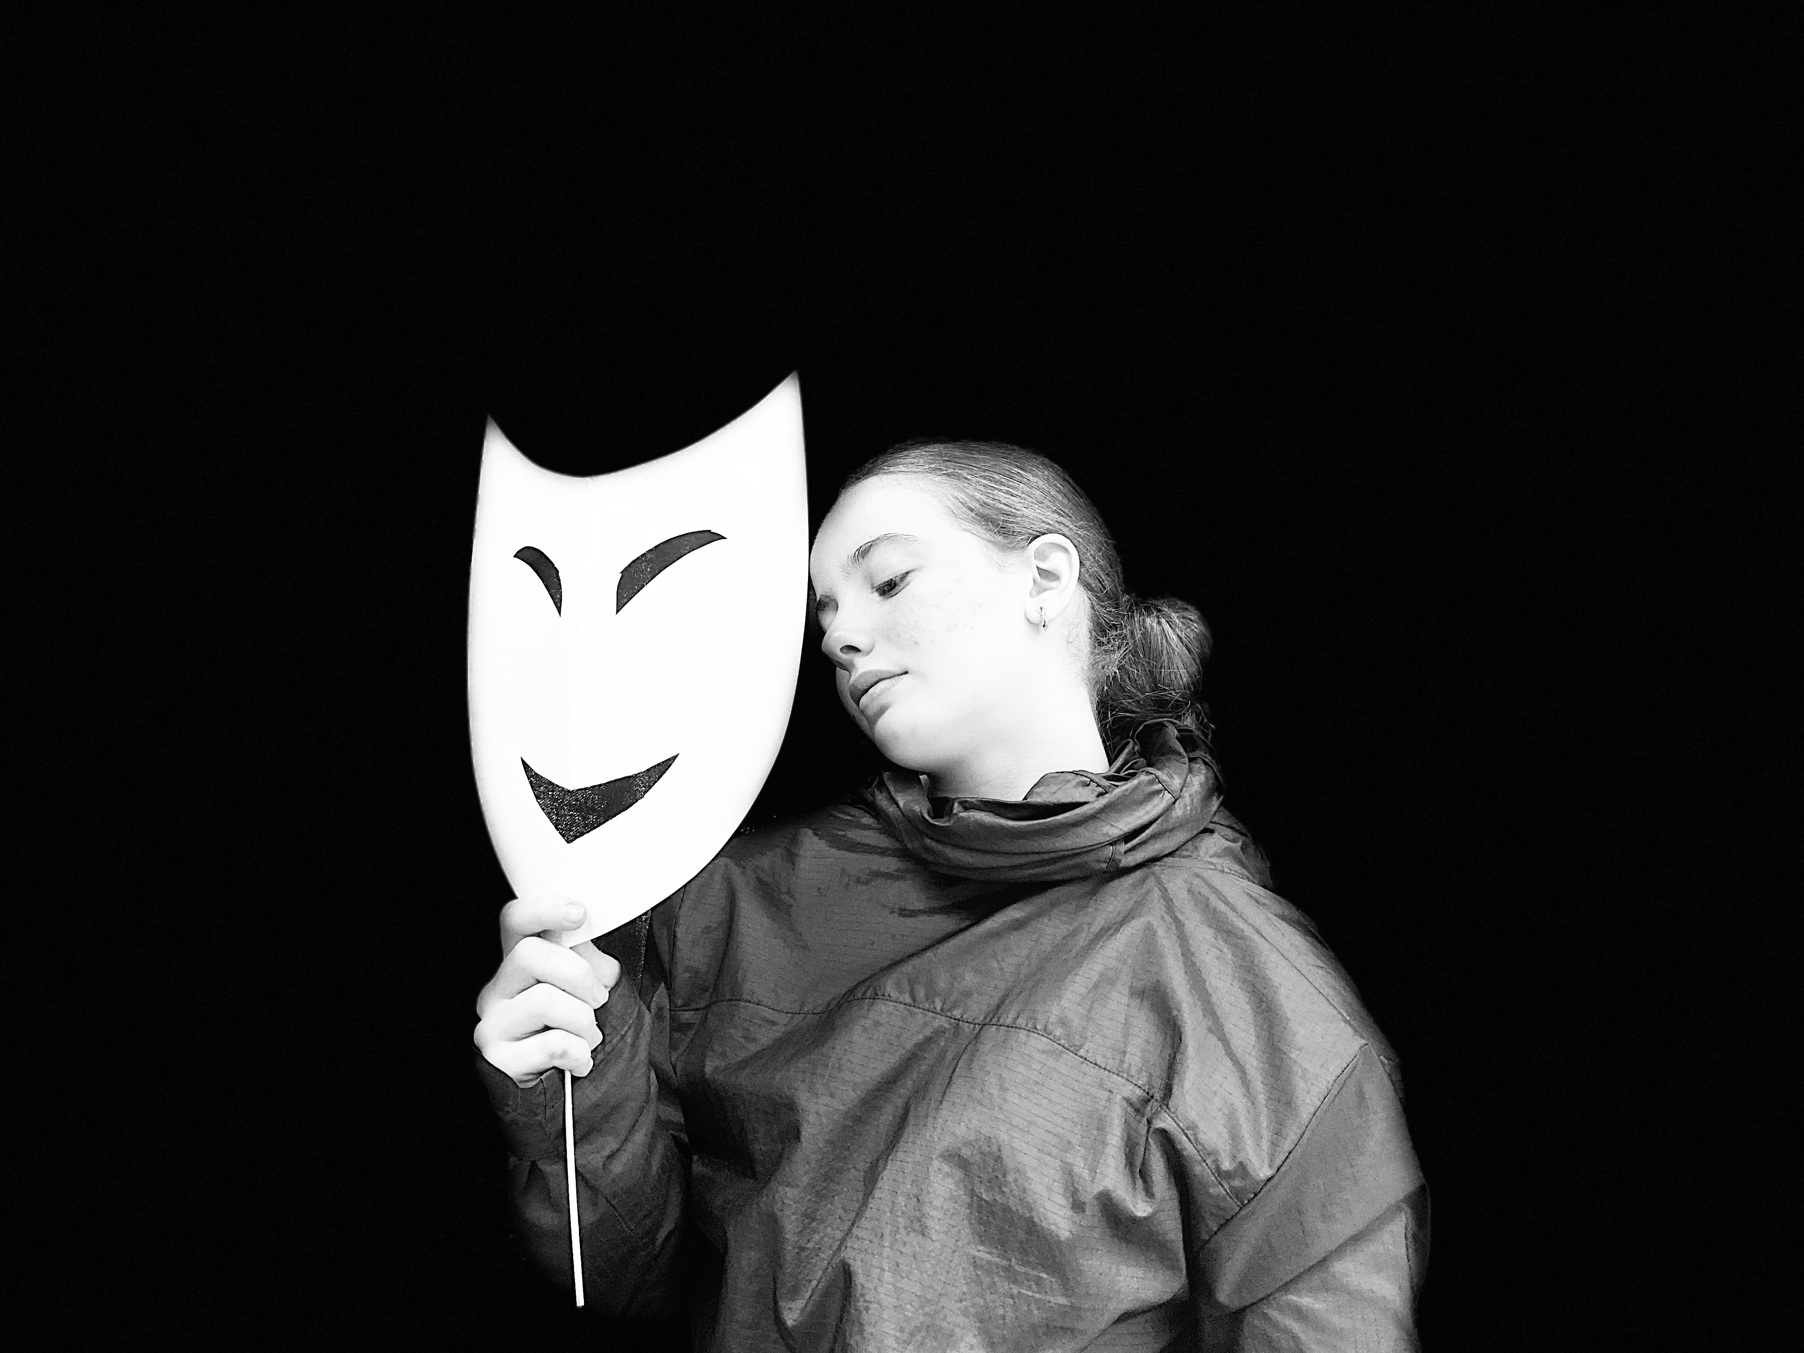

La démarche pédagogique
Une fois par quinzaine, j’anime un club photo auprès de sept élèves de 4ème. Ce club a pour objectif de faire découvrir aux élèves la photographie depuis son origine, de la chambre noire au numérique. Les élèves expérimentent différentes techniques en abordant la création photographique par le cadrage, la composition, la lumière…
Nous avons consacré trois séances à la préparation du concours. Nous avons d’abord parlé des émotions et de la façon dont une personne, un objet ou une couleur pouvait transmettre une émotion. Nous avons regardé ensemble les références proposées ainsi que d’autres œuvres en peinture en essayant d’analyser chaque image du point de vue de l’émotion qu’elle dégage et suscite chez le spectateur. Puis les élèves se sont lancés.
Demande : « Capturer une image qui évoque une émotion particulière. »
Dans la salle d’arts plastiques, les élèves sont libres de mettre en scène une situation qui évoque une émotion. Ils disposent de smartphone ou d’un appareil numérique pour capturer l’émotion.

Texte d’intention des élèves
Pour travailler sur les émotions, nous avons souhaité partir de la création d’un masque en papier. Nous voulions travailler sur l’apparence et l’image de soi. Nous avons mis en scène ce masque et pris plusieurs photos en couleurs. Au départ, nous voulions réaliser une séquence de photos mais nous nous sommes aperçus qu’une photo unique pouvait être plus puissante. Avec l’utilisation d’un smartphone, nous avons finalement décidé d’utiliser le mode « noir et blanc » qui renvoie plus facilement aux notions de tristesse, douleur, dépression.

Description du processus de choix de la photographie

Nous avons choisi cette photo car elle fait passer les émotions que l’on cherchait à retrouver. La présence du masque peut indiquer que la jeune fille essaie de cacher son mal-être ou d’impressionner les autres en apparence. Elle doit afficher un sourire, c’est ce qu’on attend d’elle, même si c’est contraire à ses propres émotions. C’est en quelque sorte une lutte entre l’apparence et la réalité. Il faut plaire aux autres et se conformer plutôt que de prendre soin de soi-même ou d’encourager la bienveillance.

